**Министерство науки и высшего образования Российской Федерации**

федеральное государственное автономное образовательное учреждение высшего образования

**«НАЦИОНАЛЬНЫЙ ИССЛЕДОВАТЕЛЬСКИЙ УНИВЕРСИТЕТ ИТМО»**

**ОТЧЕТ**

по лабораторной работе   
«**Безопасность в путешествиях**»

по дисциплине «**Безопасность жизнедеятельности**»

Автор:Чу Ван Доан

Факультет: БИТ

Группа: N3247

Преподаватель: Черкасова М. О.

Санкт-Петербург 2023г.

**Вариант 9: Автотур вокруг Ладожского озера**

1. **Анализ района**

| Географическое положение | Ладожское озеро — озеро в Республике Карелия (северный и восточный берег) и Ленинградской области (западный, южный и юго-восточный берег), крупнейшее пресноводное озеро в Европе и второе по величине озеро России после Байкала.  Часовой пояс: UTC+3 (Московское время) |
| --- | --- |
| Социальное и политическое устройство | Государство: Российская Федерация  Валюта: Рубль  Социальное и политическое устройство этой территории следует общим законам и политическим структурам России. Ленинградская область и Республика Карелия имеют свои собственные органы управления, включая региональные правительства, законодательные собрания и муниципальные структуры, которые занимаются управлением социальными и политическими вопросами в своих пределах. |
| Климат | Зимы обычно длинные, холодные и снежные. Температуры могут опускаться до -20°C и ниже, особенно в январе, что делает Ладожское озеро одним из мест с самыми холодными зимами в Европе.  Лето короткое, прохладное и влажное. В июле, самом теплом месяце, средняя температура может достигать примерно +20°C. Климат этого региона также может быть переменчивым, с возможностью резких изменений погоды. |
| Туристские ресурсы | Основные показатели:   * Площадь: 17 870 квадратных километров * Длина береговой линии: 2160 километров * Средняя глубина: 53 метра * Максимальная глубина: 230 метров   Места притяжения (туристского интереса):   * Ладожские шхеры * Валаамский архипелаг * Кинерма * Крепость Орешек * Петрозаводск * Сортавала |
| Пассажирское сообщение | Из Санкт-Петербурга в Ладожское озеро ходят автобусы, поезда и маршрутки. |
| Выбор сезона и сроков путешествия | Летом на Ладожском озере можно заняться водными видами спорта, такими как каякинг, гребля на каноэ, парусный спорт и рыбалка.  Теплые погодные условия делают это время года идеальным для посещения пляжей вдоль озера.  В течение долгого светового дня я буду наслаждаться природой и окружающим ландшафтом.  Я планирую разбить лагерь, ловить рыбу, готовить на гриле, купаться и загорать.  **Сроками поездки выбираю:**16-24 августа |

1. **Модель поведения и обеспечение личной безопасности**

| Риски | 1. Пищевые отравления 2. Погодные явления и катаклизмы 3. Травматизм при занятиях активными видами спорта 4. Мошенничество в курортной зоне 5. Заблудший |
| --- | --- |
| Особенности поведения для обеспечения личной безопасности | 1. Исследование местности: Изучите информацию о местности, погодных условиях, маршрутах и возможных опасностях на озере. 2. Следуйте правилам безопасности: Ознакомьтесь с правилами безопасности на воде и следуйте им. Носите спасательные жилеты, особенно если планируете заниматься водными видами спорта или отправляетесь в морское путешествие. 3. Безопасность на воде:   Проверьте погоду: Перед отправлением на воду убедитесь в предсказаниях погоды и учитывайте их. Сильный ветер или шторм могут сделать озеро опасным для плавания.   1. Соблюдайте осторожность при купании: Учтите глубину воды, течения и другие факторы, которые могут повлиять на безопасность купания. 2. Охрана окружающей среды:   Не загрязняйте: Соблюдайте правила охраны окружающей среды. Не выбрасывайте мусор на берегу или в воду.   1. Осторожность с огнем: Соблюдайте осторожность с кострами, особенно в периоды повышенной пожароопасности. 2. Личная безопасность:   Защита от насекомых: В летнее время могут быть комары и другие насекомые. Защитите себя с помощью репеллентов или защитной одежды.   1. Медицинская помощь: Возьмите с собой необходимые медицинские принадлежности, такие как аптечка первой помощи. 2. Связь с миром: Убедитесь, что у вас есть средства связи - мобильный телефон, запас батареи или зарядное устройство. |

**Задание 3. Подбор пакета страхования**

**Мое путешествие пройдет на территории РФ, где медицинские услуги предоставляются на основании полиса обязательного медицинского страхования, а спасение и эвакуацию осуществляют службы МЧС. Однако, учитывая активные занятия спортом и дорогостоящий багаж, считаю необходимым оформить полис путешественника.**

**Ниже привожу скрины рассчета страхового полиса в сервисе «Страхование для путешествий от Тинькофф».**

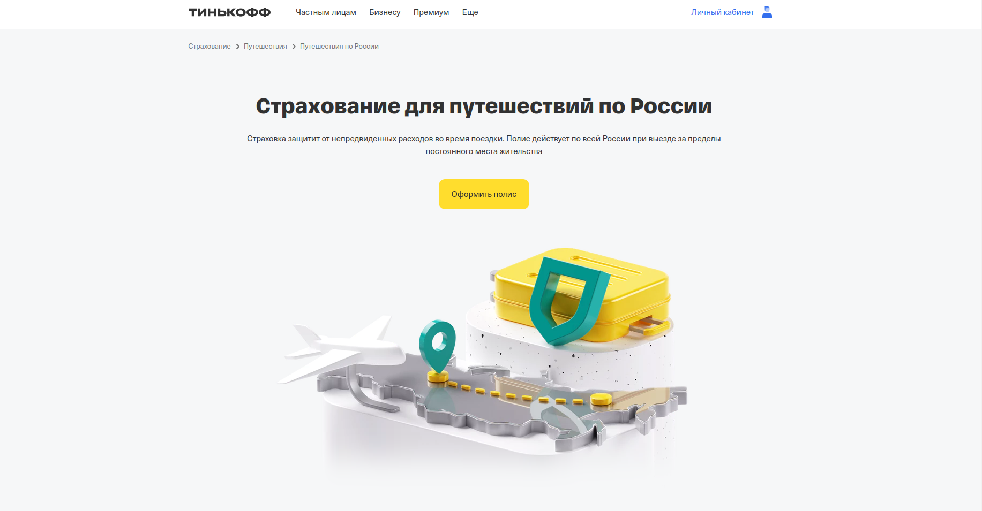

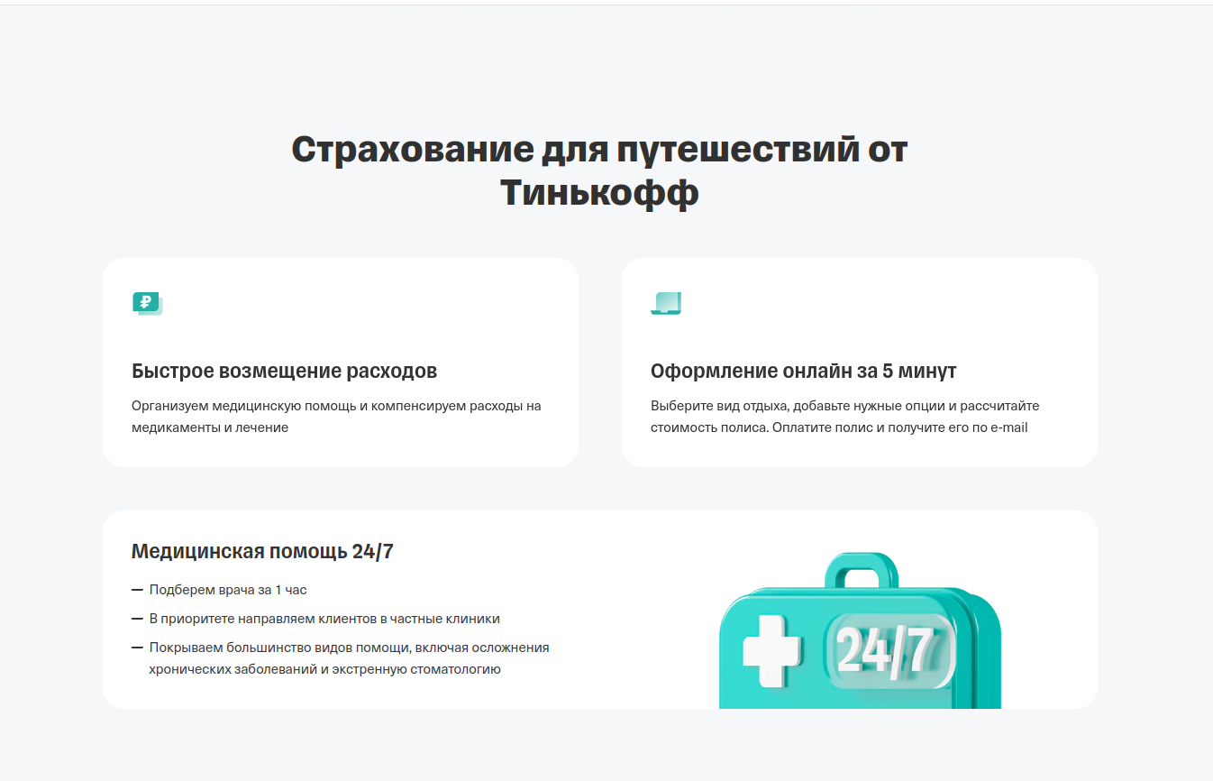

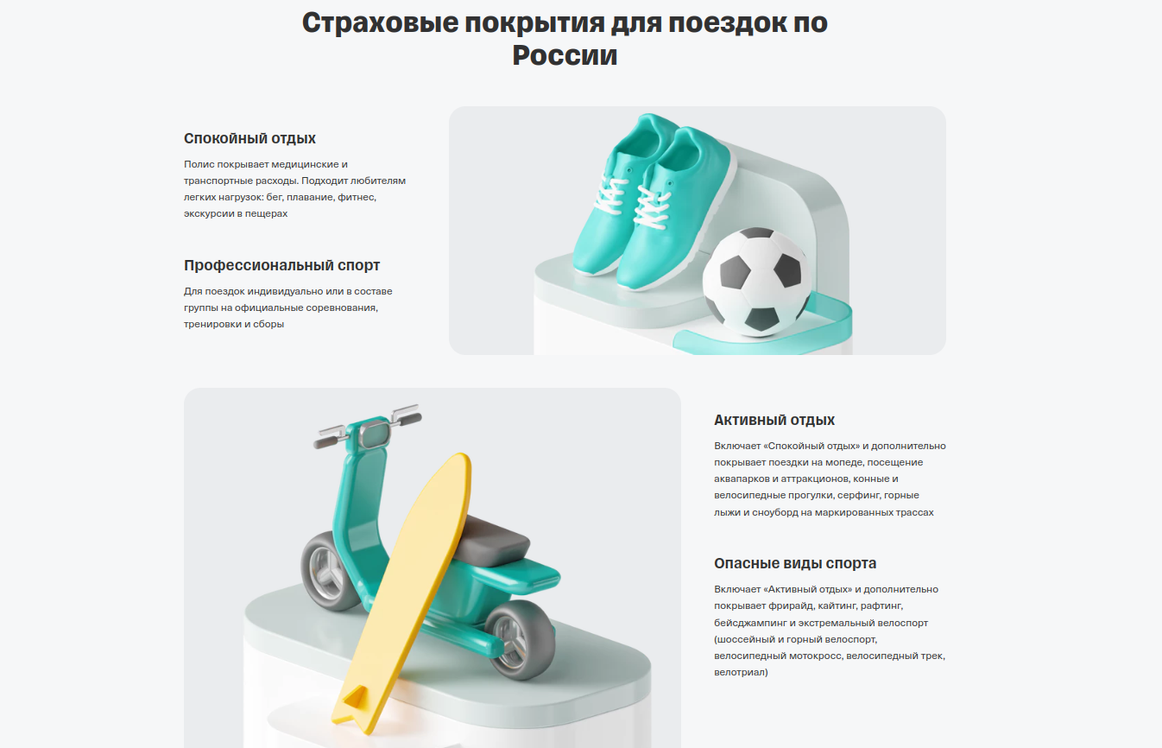

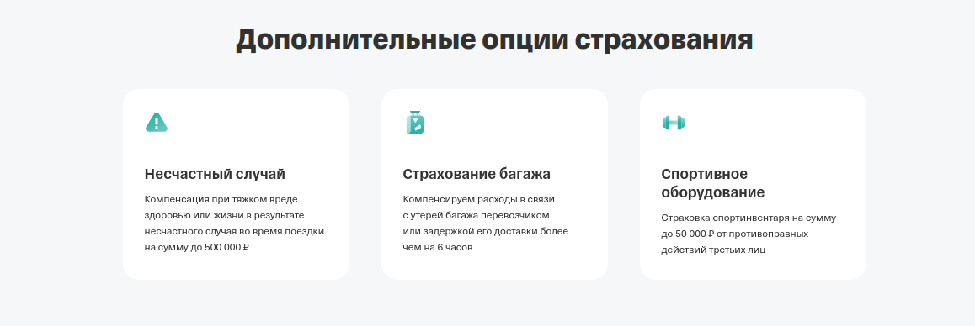

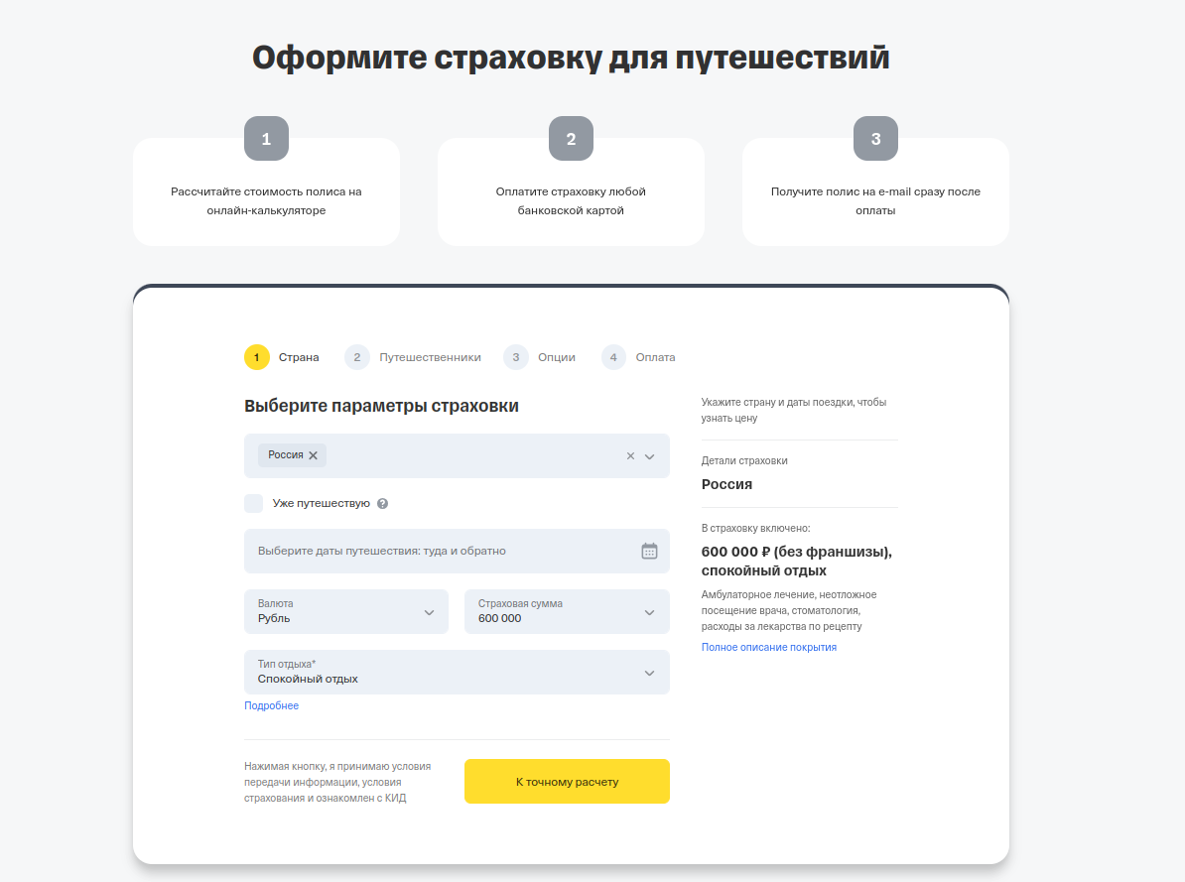

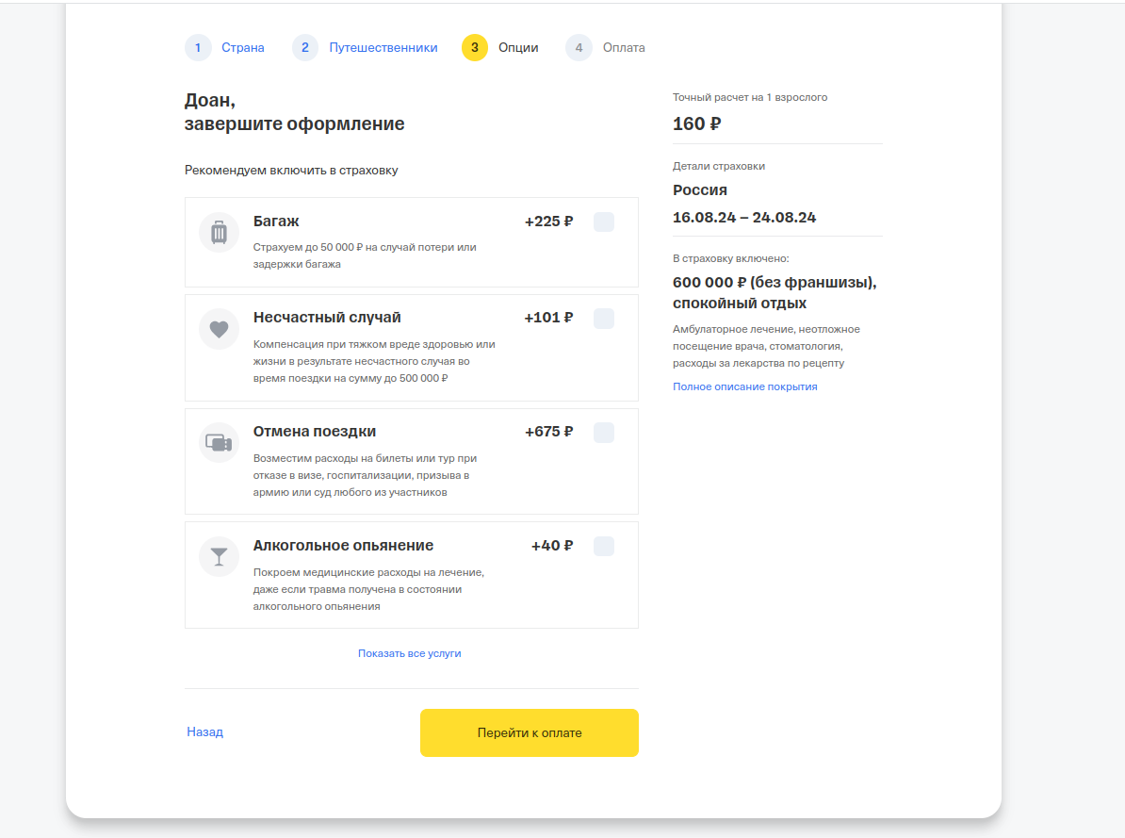

В страховку входят медицинские услуги, багаж,... подходящий для моей поездки.

Итоговая стоимость составит: 1231 руб

**Задание 4. Чек-лист в путешествие**

| **Чек** | **Наименование** | **Количество** |
| --- | --- | --- |
|  | **Транспортировочное** |  |
| Значок "Галочка1" со сплошной заливкой | *Сумка для документов* | *1 шт.* |
| Значок "Галочка1" со сплошной заливкой | *Рюкзак для прогулок* | *1 шт.* |
|  | **Одежда/обувь** |  |
| Значок "Галочка1" со сплошной заливкой | спортивная обувь | *1 пара* |
| Значок "Галочка1" со сплошной заливкой | плащ | *1 шт.* |
| Значок "Галочка1" со сплошной заливкой | брюки | *1 шт.* |
| Значок "Галочка1" со сплошной заливкой | Футболка | *1 шт.* |
| Значок "Галочка1" со сплошной заливкой | кепка | *1 шт.* |
| Значок "Галочка1" со сплошной заливкой | Солнцезащитные Очки | *1 шт.* |
|  | **Бивуачное снаряжение** |  |
| Значок "Галочка1" со сплошной заливкой | Палатка | *1 шт.* |
| Значок "Галочка1" со сплошной заливкой | Спальный мешок | *1 шт.* |
| Значок "Галочка1" со сплошной заливкой | Коврик | *1 шт.* |
| Значок "Галочка1" со сплошной заливкой | Фонарь | *1 шт.* |
| Значок "Галочка1" со сплошной заливкой | Нож | *1 шт.* |
| Значок "Галочка1" со сплошной заливкой | Средство от комаров и клещей | *1 шт.* |
| Значок "Галочка1" со сплошной заливкой | Средство для чистки воды | *1 шт.* |
|  | **Документы** |  |
| Значок "Галочка1" со сплошной заливкой | Страховой полис | *1 шт.* |
| Значок "Галочка1" со сплошной заливкой | Паспорт | *1 шт.* |
|  | **Гигиена** |  |
| Значок "Галочка1" со сплошной заливкой | шампунь | *1 шт.* |
| Значок "Галочка1" со сплошной заливкой | зубная паста | *1 шт.* |
| Значок "Галочка1" со сплошной заливкой | бриться | *1 шт.* |
| Значок "Галочка1" со сплошной заливкой | щетка | *1 шт.* |
| Значок "Галочка1" со сплошной заливкой | мыло | *1 шт.* |
|  | **Специальное снаряжение** |  |
| Значок "Галочка1" со сплошной заливкой | *…. В этом разделе необходимо перечислить спец.снаряжение при необходимости* |  |
|  | **Гаджеты** |  |
| Значок "Галочка1" со сплошной заливкой | *…. В этом разделе необходимо перечислить все необходимые гаджеты* |  |
|  | **Прочее** |  |
| Значок "Галочка1" со сплошной заливкой | Чипсы, кока,... | *2 шт.* |
|  | **Аптечка** |  |
| Значок "Галочка1" со сплошной заливкой | *Пластырь водонепроницаемый* | *30шт* |